Bước 1. Phân tích Use Case & Xác định UI Element
Đến giờ uống thuốc đã hẹn, hệ thống tự hiện thông báo nhắc nhở kèm tên thuốc. Bệnh nhân xem thông báo, nhấn “Đã uống”. Hệ thống ghi nhận và đóng thông báo.
Yếu tố trong Use Case | Thành phần UI
Hiển thị thông báo + tên thuốc | Khối thông báo (Card/Alert)
Bệnh nhân nhấn “Đã uống” | Button
Hiển thị kết quả đã ghi nhận | Khối xác nhận

Bước 2. Wireframe
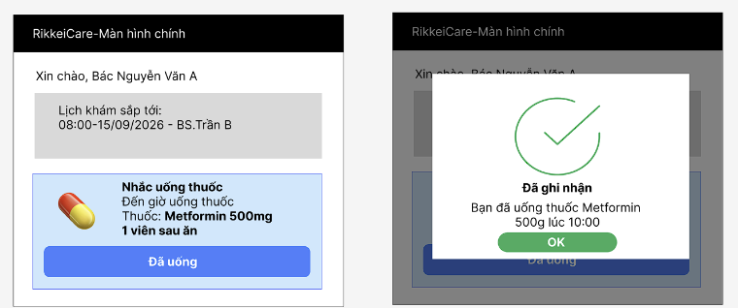

Bước 3. Giải thích theo Định luật Hick
Nếu thêm 4–5 nút phản hồi thay vì chỉ một nút "Đã uống", bệnh nhân lớn tuổi sẽ mất nhiều thời gian suy nghĩ và dễ bối rối khi lựa chọn. Việc chỉ giữ một nút giúp thao tác nhanh hơn, dễ sử dụng hơn và giảm nguy cơ nhấn nhầm.

